|  |  |  |
| --- | --- | --- |
|  | **Carátula para entrega de prácticas** | |
| Facultad de Ingeniería | | Laboratorio de docencia |

Laboratorios de computación

salas A y B

|  |  |
| --- | --- |
| *Profesor:* | CLAUDIA R.E |
| *Asignatura:* | FUNDAMENTOS DE PROGRAMACION |
| *Grupo:* |  |
| *No de Práctica(s):* | Practica #11 |
| *Integrante(s):* | Brandon Jiménez Macías |
|  |  |
|  |  |
| *Semestre:* | 2018 - 2 |
| *Fecha de entrega:* |  |
| *Observaciones:* |  |
|  |  |

CALIFICACIÓN: __________

Programa de arreglos multidimensionales, de el promedio de tiros por jugador de basketball

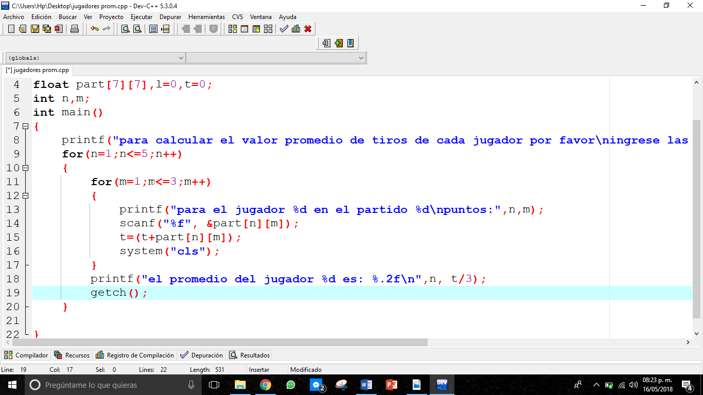

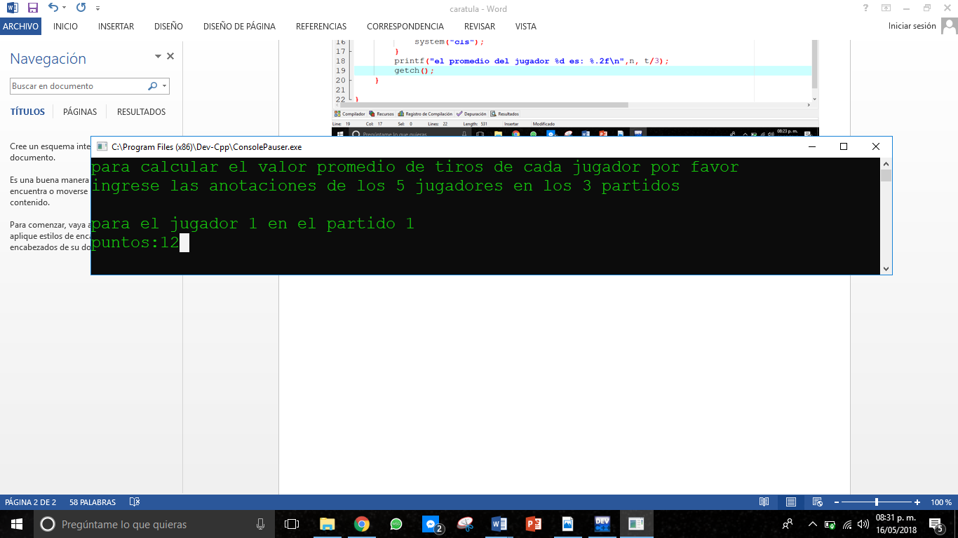

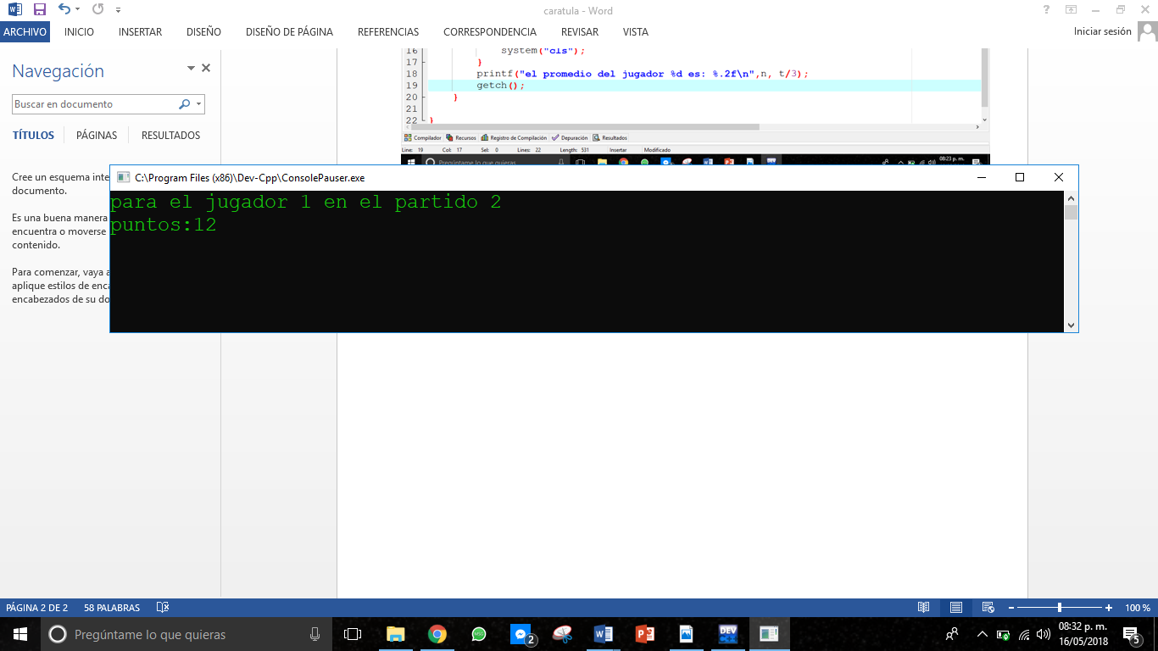

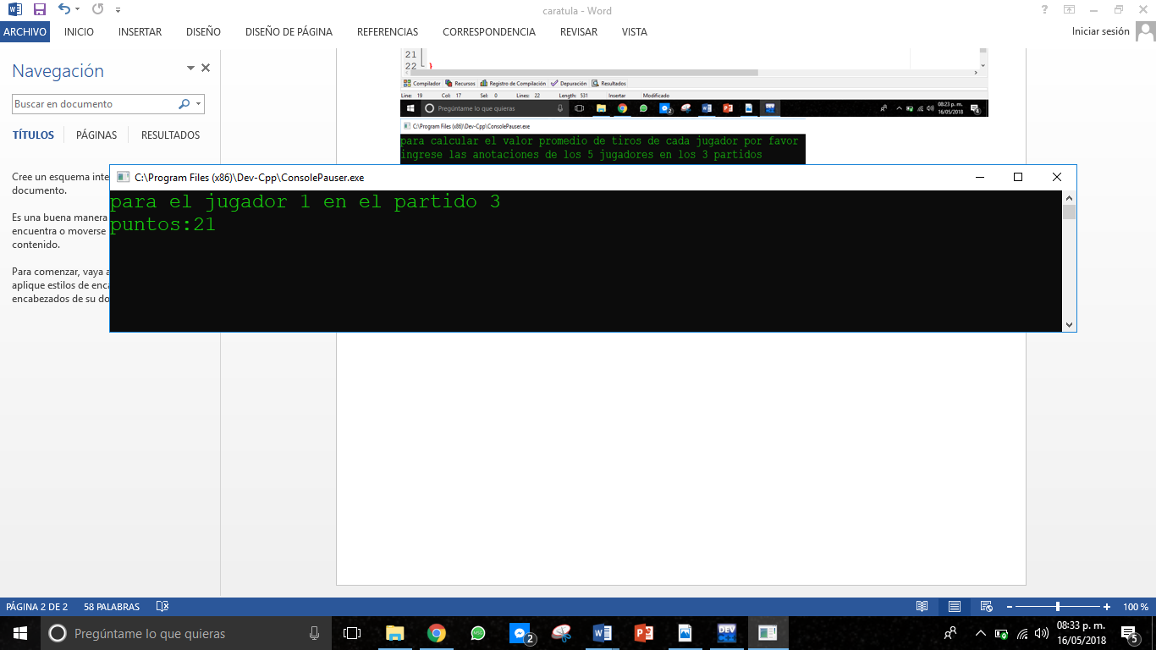

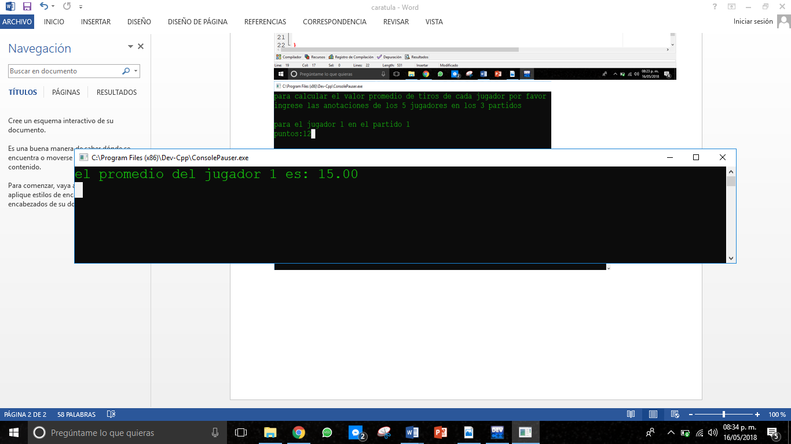

El Segundo programa de arreglo multidimensional es el siguiente, imprime los meses usando apuntadores

